Lab 10
实验名：10.“Flying” a Camera through a scene-1
Case Study 7.1
通过控制camera的各项参数，使得相机在场景中漫游,场景可以任意设置。具体camera的控制可以参看相应的ppt.
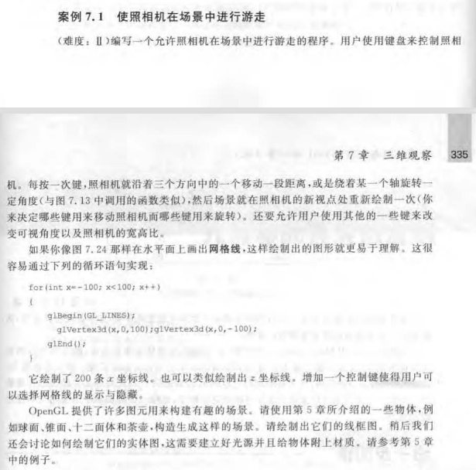

Lab 11
实验名：11.“Flying” a Camera through a scene-2
在前一个实验的基础上在场景中独立移动两个物体，同时还要保留对相机的独立控制。

